נסטיה – אלבום EP – "בין הפחד לתקוה"
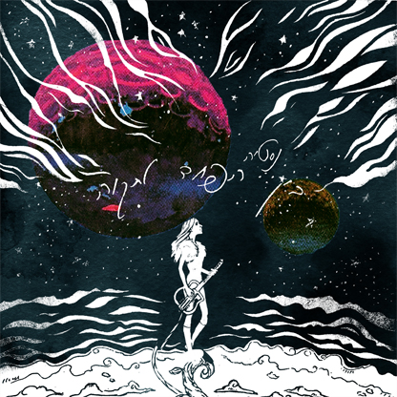

נסטיה – מוסיקאית יוצרת ומבצעת, מציגה את אלבום ה EP "בין הפחד לתקווה". בהפקתו המוסיקלית של דרור בכר.
האלבום מתאר תהליך התעוררות, גילוי והפנמה עמוקה שהחיים הם לא כמו שמצפים ולפעמים בדיוק ההפך.
התמודדות עם תקוות שלא מתממשות וקבלה מחודשת של החיים עם היכרות עצמית עמוקה יותר.

נסטיה החלה לימודי פסנתר בגיל צעיר מאוד ועלתה לארץ בגיל 6. כבר בגיל 14 החלה בכתיבה ובהלחנה של שירים מקוריים. לאחר שהשתחררה משירות קבע בחיל האוויר, נרשמה ללימודים ברימון ושם הכירה את הרכב הנגנים שמלווה אותה עד היום בהופעות.
Youtube | Facebook

לפרטים נוספים: אמיר גבריאל – סאגא הפקות 0506676328 sgamusiclive@gmail.com
